CBN单晶
DL-6600
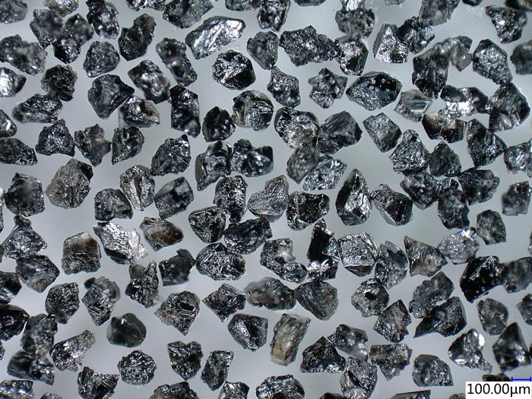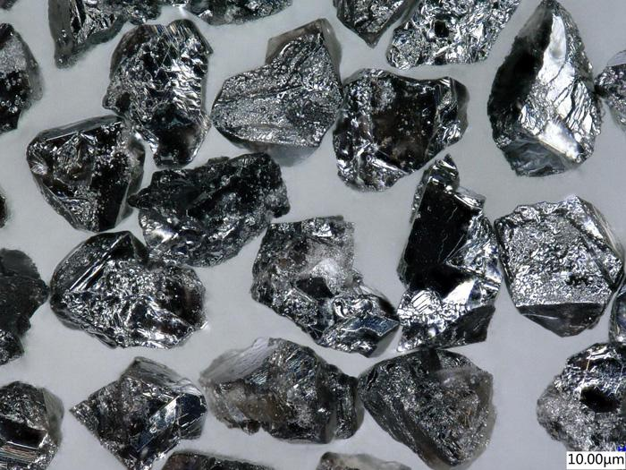
产品详情：
黑色，单晶体，晶形不规则，强度较低，小块状，易破碎，自锐性强。 常用于树脂结合剂体系。优点为锋利、适应性强，但使用寿命较低。

DL-6800
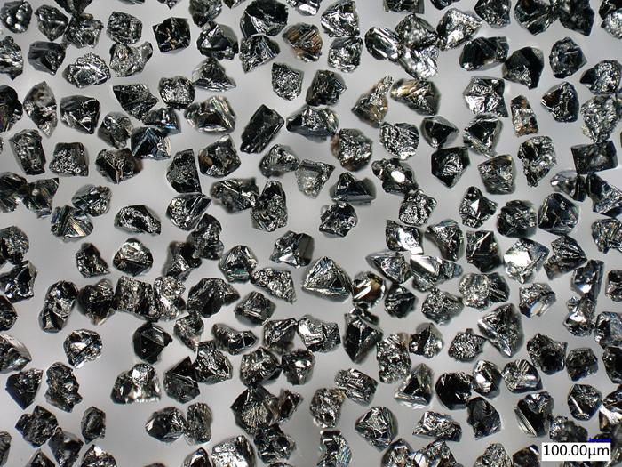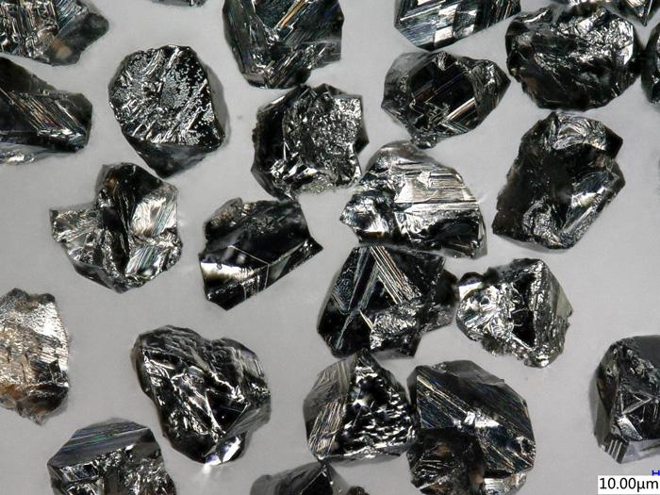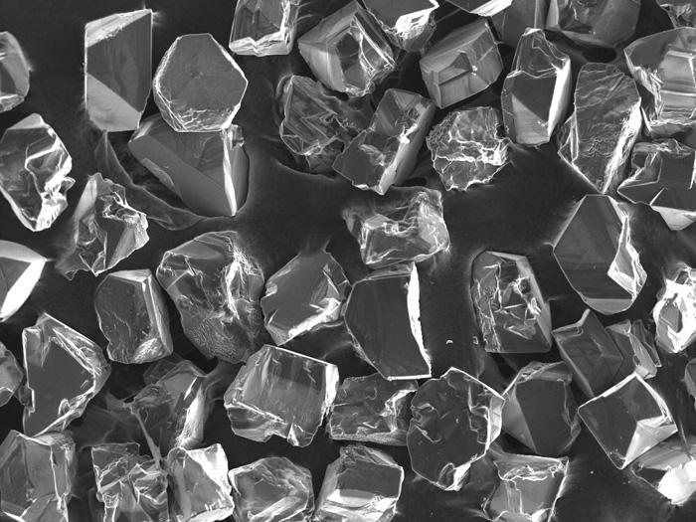
产品详情：
黑色，单晶体，晶形不规则，中等强度。常用于树脂结合剂体系和陶瓷结合剂体系。优点为锋利性好、磨削寿命长。

DL-6850A
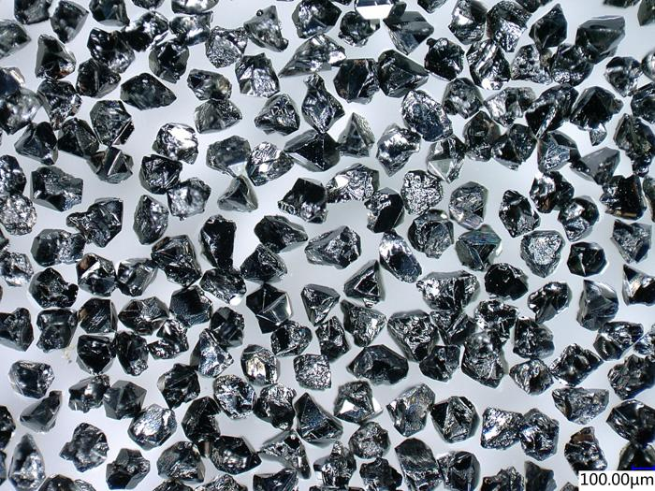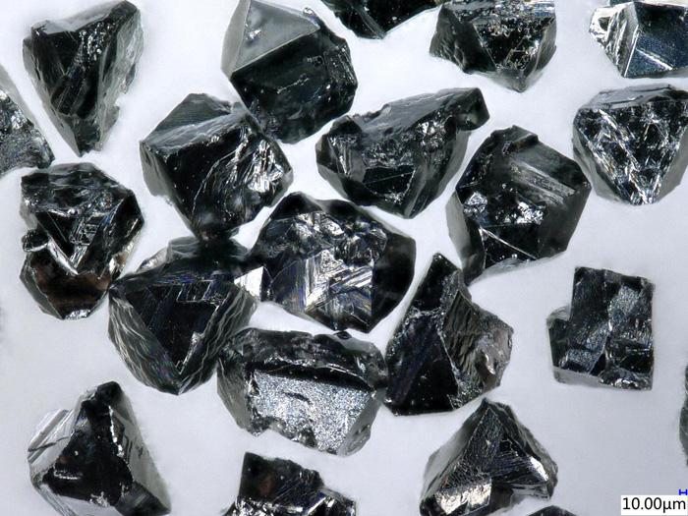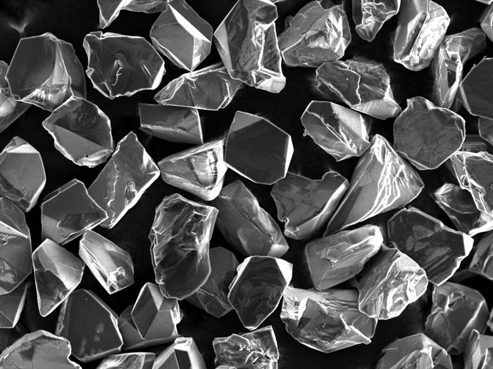
产品详情：
亮黑色，单晶体，晶形规则，强度高和热稳定性好。常用于陶瓷结合剂体系和金属结合剂体系。磨削效率高、使用寿命好。

DL-6850B
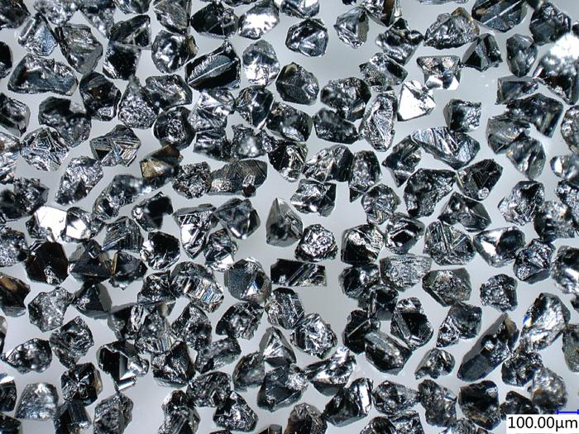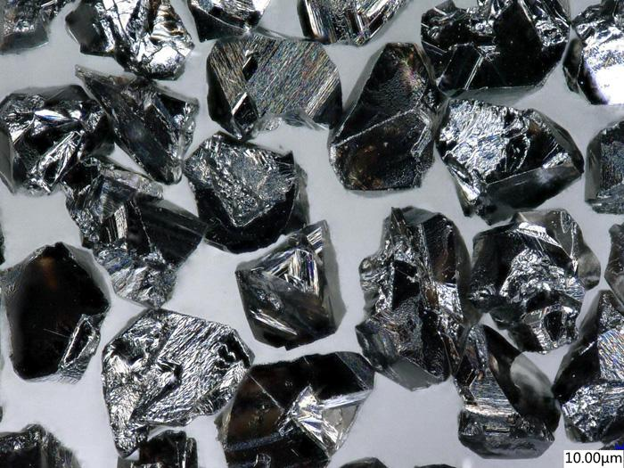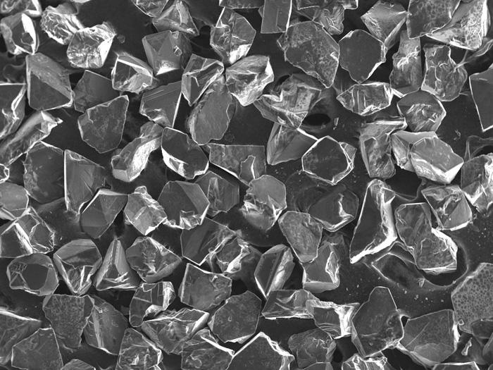
产品详情：
亮黑色，单晶体，晶形不规则，高热稳定性和强度。常用于陶瓷结合剂体系和金属结合剂体系。磨削效率高、使用寿命好。

CBN微粉
DL-MP
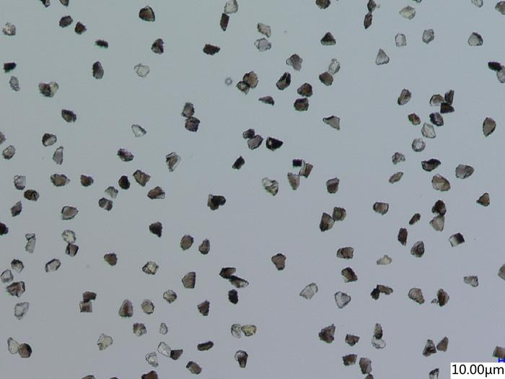
产品详情：
黑色立方氮化硼微粉。规格齐全，晶体纯度高，有良好的热稳定性能，良好的自锐性、研磨效率高等特点。

